

|  |  |  |  |  |
| --- | --- | --- | --- | --- |
| ***Estudante:*** | | | | |
| ***Turma: 1°*** | ***Turno:*** | ***Data de Aplicação:*** | | ***2º Bimestre*** |
| ***Prof(a). LUISA BARALDI*** | | | ***Nota Final:*** | |
| ***INÍCIO: TÉRMINO:*** | | | | |
| ***PROVA DE BIOLOGIA*** | | | | |
| ***INSTRUÇÕES GERAIS***  1. Confira atentamente a construção da prova. Qualquer falha de impressão ou falta de folhas deve ser comunicada ao professor no prazo máximo de **15 (quinze) minutos.**  2. Inicie a prova identificando todas as páginas com seu **nome e turma.**  3. Resolva as questões nos locais correspondentes usando caneta com tinta azul ou preta. Responda a lápis somente quando determinado.  4. Utilize somente o material autorizado. É proibido o uso de qualquer tipo de corretivo; de aparelho celular.  5. Esta prova é individual. Ao término do tempo, levante o braço e aguarde o fiscal recolher a prova.  6. A posse e/ou uso de meios ilícitos para a execução da prova é(são) considerado(s) falta disciplinar grave, acarretando a atribuição de **grau ZERO.**  7. As questões indicadas com **\***são questões de desafio e correspondem a um ponto adicional.  8. Esta prova vale de **0 a 10 (dez)**  **9. Em provas de exatas é obrigatório apresentação do cálculo, para validação da questão. Caso não conste será anulada.** | | | | |

**01.** **(FM Petrópolis RJ/2019)** A mutação conhecida como 35delG que ocorre no gene conexina 26, encontrado no braço longo do cromossomo 13, é responsável pela surdez congênita. Esse locus é conhecido como *hot spot* (ponto quente) do gene, um lugar suscetível a alterações, provavelmente por causa da repetição da base guanina.

**(0,25)**

A base nitrogenada que se repete no gene conexina 26 é:

a) exclusiva do ácido desoxirribonucleico

b) presa ao fosfato do DNA por ligações fosfodiéster

c) classificada como púrica ou purina

d) unida à base adenina por duas ligações de hidrogênio

e) complementar à base uracila

**02.** **(IFPR/2019)** O ciclo celular completo pode durar algumas horas ou muitos anos, dependendo do tipo de célula e de suas características fisiológicas. Sobre ciclo celular e suas fases, assinale a alternativa correta.

**(0,25)**

a) Interfase é o período entre duas mitoses sucessivas e é a fase de menor duração do ciclo celular. Nessa fase, a célula aumenta de tamanho, mas não cumpre suas funções orgânicas.

b) No período G1 da interfase, ocorre a síntese do DNA para a duplicação dos cromossomos e dos centrômeros. Nessa fase, a quantidade de DNA no núcleo celular duplica, passando de c para 2c.

c) A mitose é também chamada de divisão reducional, enquanto que a meiose é também denominada de divisão equacional, com base nos números cromossômicos das células-filhas.

d) Na meiose, além da redução do número de cromossomos, ocorre o fenômeno de permutação. Dessa troca, resulta a recombinação genética, ou seja, a formação de cromossomos diferentes dos da célula-mãe.

**03.** **(ACAFE SC/2019)** O esquema a seguir representa o Dogma Central da Biologia Molecular, indicando o fluxo de informações do código genético.

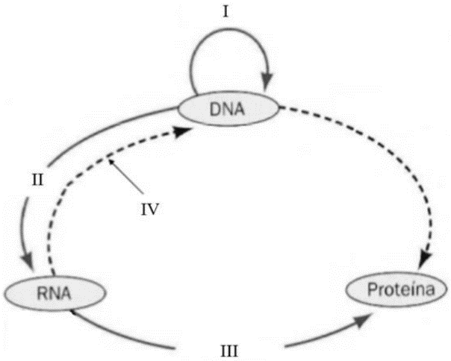

Fonte: BROWN, T.A. Genética: um enfoque conceitual. São Paulo: Saraiva, 2016. (adaptada)

De acordo com o esquema e dos conhecimentos relacionados ao tema, analise as afirmações a seguir.

I. O processo indicado em I ocorre na subfase S e é denominado replicação semiconservativa. Nesse processo, a incorporação de um novo nucleotídeo à cadeia de DNA requer energia, que é fornecida pelo próprio nucleotídeo através da quebra das ligações entre os fosfatos.

II. Em II, está representada a transcrição, processo de formação de uma molécula de RNA a partir de uma molécula molde de DNA. Nesse processo, as fitas do DNA se separam e uma serve de molde para o RNA enquanto a outra fica inativa. Ao fim da transcrição as fitas de DNA que foram separadas voltam a se unir.

III. Tradução é o nome que se dá ao processo indicado por III. Nesse processo, os ribossomos irão percorrer e ler os códons presentes em uma molécula de RNAm, sintetizando uma proteína. Dessa forma, toda alteração na sequência de bases dos códons leva à alteração na estrutura da proteína formada.

IV. Durante o ciclo celular o processo I ocorre no núcleo e os processos II e III ocorrem no citoplasma.

V. O produto obtido em IV é uma molécula de DNA complementar (cDNA) sintetizada a partir de uma molécula de RNA mensageiro. Essa síntese é catalisada pela enzima transcriptase reversa.

Todas as afirmações **corretas** estão em:

**(0,5)**

a) I - II - IV

b) I - II - V

c) II - III - IV

d) I - III – V

**04.** **(UniRV GO/2019)** A replicação do DNA ocorre de forma semiconservativa, é iniciada em origens únicas e geralmente ocorre de forma bidirecional, a partir de cada origem de replicação. Avalie as afirmativas abaixo e assinale V (verdadeiro) ou F (falso) para as alternativas.

**(1,0)**

( ) Para cada fragmento de Okazaki a ser gerado na síntese de DNA, será necessária a adição de um primer, caracterizando a síntese descontínua da fita de DNA.

( ) A cadeia de DNA que cresce no mesmo sentido que o deslocamento da forquilha de replicação, e cuja síntese ocorre descontinuamente, é chamada de fita *líder*. A cadeia que cresce no sentido oposto ao deslocamento da forquilha de replicação, e cuja síntese ocorre continuamente, é chamada de fita *tardia*.

( ) A DNA polimerase I reconhece defeitos diversos no DNA, inclusive a presença de RNA, como por exemplo, o primer. Através de uma atividade exonucleotídica 5’-3’, ela retira esse primer e ressintetiza o espaço deixado, desta vez com uma molécula de DNA.

( ) As helicases quebram as pontes de hidrogênio entre as bases, para que as duas fitas de DNA se separem, podendo desta forma abrir a forquilha de replicação e permitir que ela se movimente à medida que a síntese de DNA evolui.

( ) A cadeia de DNA que cresce no sentido oposto que o deslocamento da forquilha de replicação, e cuja síntese ocorre descontinuamente, é chamada de fita *tardia*. A cadeia que cresce no mesmo sentido ao deslocamento da forquilha de replicação, e cuja síntese ocorre continuamente, é chamada de fita *líder*.

**05.** **(Escola Bahiana de Medicina e Saúde Pública/2019)** A transcrição é o processo biológico de formação de uma nova molécula de RNA a partir de uma molécula molde de DNA codificante denominada gene. Nesse processo, as cadeias do DNA se separam e uma serve de molde para o RNA, enquanto a outra fica inativa. Ao fim da transcrição, as cadeias que foram separadas voltam a se unir.

Explique por que em seres eucariontes a molécula de RNA mensageiro produzida na transcrição apresenta uma dimensão menor, se comparada à porção do DNA que a codificou.

**(1,5)**

______________________________________________________________________________________________________________________________________________________________________

**06.** Considere a sequência de códons a seguir:

CCGAUCUACAUGCGGUCUUCAUCAAAUCGGCCGUAGGUAAAUUCCGUA

Demonstre a sequência de DNA que deu origem a esses códons e a sequência de Anti-códons que será formada.

**(1,0)**

DNA:

Anti-códon:

**07.** **(FAMEMA SP/2020)** O ciclo celular corresponde ao conjunto de transformações que ocorre em uma célula desde sua formação até o momento em que sofre mitose e origina duas células filhas idênticas. Esse ciclo celular é composto por duas etapas: a interfase e a mitose. A interfase é dividida em três fases, G1, S e G2, e a mitose é dividida em quatro fases: prófase, metáfase, anáfase e telófase.

a) Em qual das sete fases do ciclo celular a célula sofre intenso crescimento? Em qual das sete fases é possível verificar cromossomos condensados ao máximo?

**(0,5)**

___________________________________________________________________________________

b) No início do desenvolvimento embrionário de muitos animais, o ciclo celular normalmente consiste na fase S e na divisão celular. Que fenômeno marcante ocorre na fase S do ciclo celular? A partir do zigoto, quantas mitoses são necessárias para gerar um embrião com 16 células?

**(0,5)**

___________________________________________________________________________________

**08.** **(UFES/2016)** Foi noticiado, no jornal *A Gazeta* do dia 28 de junho de 2015: “Capixabas têm mais câncer que o resto do Brasil – Taxas em 2014 no Estado foram maiores que a média nacional”. Ainda segundo a reportagem, no Espírito Santo, 91 novos casos de câncer de pele foram diagnosticados, toda semana, em 2014. A dermatologista Ana Flávia Moll explica que o clima tropical e a exposição ao sol sem proteção ao longo da vida são alguns dos fatores que aumentam o risco desse tipo de câncer.

(CAPIXABAS TÊM MAIS CÂNCER QUE O RESTO DO BRASIL.   
A Gazeta , Vitória, 28 jun. 2015. Vida & Família, p. 6-8).

a) Indique o nome e a importância do processo de divisão celular, cujo desequilíbrio é responsável pelo desenvolvimento do câncer.

**(0,5)**

______________________________________________________________________________________________________________________________________________________________________

b) A figura abaixo apresenta, fora de ordem, as fases do processo de divisão celular envolvido no desenvolvimento do câncer. Nomeie essas fases e caracterize a fase III.

**(0,5)**

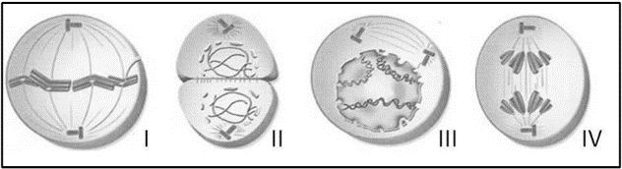

(Disponível em: <http://www.estudopratico.com.br>.   
Acesso em: 20 ago. 2015. Adaptado).

_________________________________________________________________________________________________________________________________________________________________________________________________________________________________________________________

**09.** **(UFJF MG/2015)** Sabemos que cada tipo de célula possui um período específico para a realização do ciclo celular e que há dois tipos de divisão celular: mitose e meiose.

De acordo com as etapas abaixo, responda:

a) Qual a principal diferença encontrada entre metáfase mitótica e a metáfase I da meiose?

**(0,5)**

______________________________________________________________________________________________________________________________________________________________________

b) Na mitose, em quais fases ocorrem os seguintes fenômenos:

**(0,5)**

(1) desaparecimento do núcleo: _______________________________

(2) divisão dos centrômeros: _________________________________

(3) migração das cromátides irmãs: ____________________________

**10.** **(UFRRJ/2000)** O tecido hepático do esquema abaixo possui uma célula binucleada. Isso decorre de um processo mitótico incompleto.

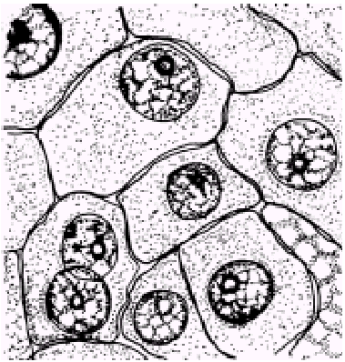

Adaptado de LINHARES, S. & GEWANDSNADJER, F. *Biologia*

*hoje*. São Paulo, Ática, 1998. p. 36.

Identifique o evento da divisão celular que não ocorreu. Justifique sua resposta.

**(0,5)**

______________________________________________________________________________________________________________________________________________________________________

**11. (EFEI MG/2000)** Em Maio de 1999 , um estudo publicado na revista *Nature* (v.399,p.316) tenta esclarecer se a famosa ovelha Dolly, clonada a partir de uma célula somática (não embrionária) de uma ovelha adulta, já nasceu velha ou não. O resultado sugere que o DNA de Dolly é velho, ou seja, que o seu tamanho, que diminui a cada duplicação, é compatível com o tamanho do DNA de ovelhas de 6 anos. Entretanto, exames clínicos não encontraram nenhum sinal de envelhecimento precoce, ou seja, a certeza sobre se Dolly realmente nasceu velha só virá com o tempo.

Considere a seguinte seqüência de um molde de DNA.

3’ A C T G G A T T G A G C C T A A G 5’

a) Escreva a seqüência da fita de DNA resultante da duplicação deste molde.

**(0,15)**

___________________________________________________________________________________

b) Escreva a seqüência da fita de RNA resultante da transcrição deste molde.

**(0,15)**

___________________________________________________________________________________

c) Que tipo de RNA é formado na transcrição? **(0,2)** _________________________________________

**12.** **(IFMT/2018)** Sabe-se que a célula é a unidade funcional básica de todos os seres vivos, a qual, no curso da evolução, especializou-se em inúmeras funções nos organismos. Se compararmos a célula a uma fábrica podemos dizer que o núcleo da célula é o escritório onde todas as decisões são tomadas. As organelas seriam departamentos onde cada produto é processado, transportado, empacotado e armazenado. Dessa forma, podemos dizer que a produção de proteínas pela célula é realizada pela organela:

**(0,25)**

a) reticulo endoplasmático liso

b) mitocôndrias

c) reticulo endoplasmático granuloso (rugoso)

d) lisossomos

e) aparelho de Golgi ou complexo de Golgi

**13.** **(UFT/2019)** A estrutura da molécula de DNA proposta por Watson e Crick foi bem aceita porque, além de ser coerente com as propriedades físicas e químicas da molécula, também explicava como ela se duplica. Quanto à duplicação do DNA, assinale a afirmativa INCORRETA:

**(0,25)**

a) síntese de DNA é catalisada por uma enzima chamada RNA-polimerase, que orienta o emparelhamento de nucleotídeos livres à fita-molde.

b) pontes de hidrogênio entre as bases nitrogenadas são rompidas e as duas cadeias de uma molécula de DNA separam-se.

c) nucleotídeos livres existentes na célula encaixam-se nas fitas de forma complementar (adenina com timina e citosina com guanina).

d) cada molécula resultante da duplicação conserva uma das cadeias originais da “molécula-mãe” e tem uma cadeia nova, complementar à que serviu de molde.

**14.** **(UERJ/2011)** Normalmente não se encontram neurônios no cérebro em plena divisão celular. Entretanto, no Mal de Alzheimer, grandes quantidades dessas células iniciam anormalmente o ciclo de divisão. Estudos mostram que até 10% dos neurônios nas regiões atingidas por tal degeneração tentaram iniciar a divisão celular. Contudo, nenhum deles conseguiu terminá-la, pois não foi observado o sinal mais característico da consumação da divisão de uma célula: cromossomos alinhados no meio dos neurônios.

S. Herculano-Houzel

Adaptado de *O cérebro nosso de cada dia*.   
Rio de Janeiro: Vieira e Lent, 2002.

**(0,5)**

Nomeie o tipo de divisão celular ao qual o texto faz referência e a fase dessa divisão correspondente ao alinhamento dos cromossomos.

___________________________________________________________________________________

**15. (Urca)** Os biólogos sabem que na evolução da vida antes da galinha veio o ovo amniótico e antes da origem do DNA houve o RNA:

“(…) As propriedades mensageiras e catalíticas poderiam ter estado inicialmente combinadas numa única espécie molecular no chamado ‘mundo do RNA’ (Vieyra, A. e Souza Barros, F., 2000.Teorias da origem da vida no século XX. Em ElHani, C.N. e Videira, A.A.P. (Orgs), 2000. O Que é Vida: para entender a biologia do século XXI. Editora Relume Dumará).”

Além dessa capacidade autocatalítica encontrada em RNA específicos (chamados ribozimas), assinale abaixo a alternativa que contém mais duas diferenças comparativas entre RNA e DNA.

**(0,5)**

a) Ribose e uracila

b) Adenina e guanina

c) Citosina e timina

d) Timina e adenina

e) Ácido fosfórico e desoxirribose

Boa prova!